Sportclub Heino. Toen ! (een…. Jeugdelftal !)
Met Jan Hageman (trainer ?) en Derk Mattenmaker.
Kent u ze nog ‘die jonge knapen’ van toen ??
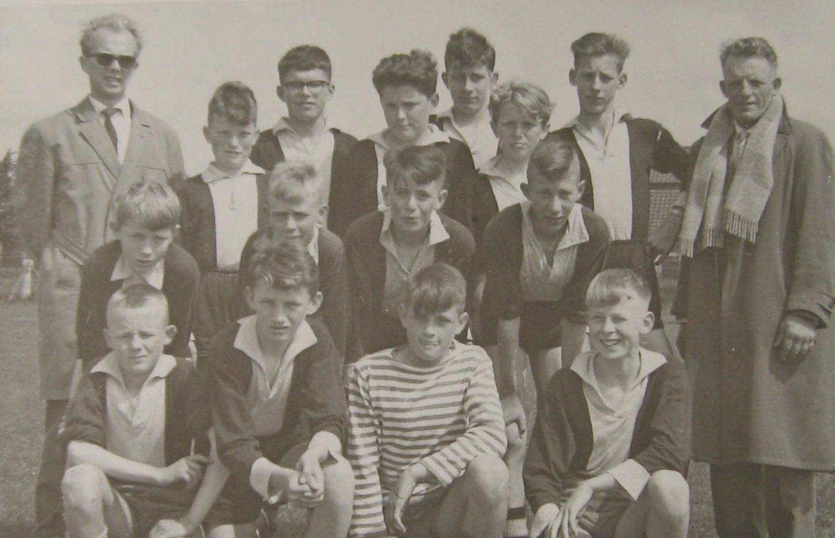 60e jaren vorige eeuw !

